СТРЕЛЕЦКИЕ БУНТЫ
Вопрос сравнения | 1682- стрелецкий бунт-"ХОВАНЩИНА" | 1689-стрелецкий заговор против Петра I | 1698-восстание стрелецких полков
Причины | - Борьба за власть боярских родов Милославских (Иван V и Софья) и Нарышкиных (Петр I)  - злоупотреблений начальников и приказной администрации | Стремление Софьи лишить Петра I права на престол | усиление служебных тягот и притеснениями со стороны начальства
Повод | сторонники бояр Милославских начали агитацию против «незаконно» избранного Петра I и рода Нарышкиных, распространив слухи об убийстве больного царевича Ивана V Нарышкиными | Женидьба Петра с целью достижения совершеннолетия и вступления в права наследника  Петр отказался подписать манифест о наградах за второй крымский поход | Софья утверждала, что Петр I не является ее братом, а значит во время его 2-х годичного отъезда в Европу произошла подмена.
Руководитель | И.А.Хованский (начальник стрелецкого приказа) | Федор Шакловитый
Характер | антиправительственное выступление | Дворцовый переворот | антиправительственное выступление
Состав | - московские стрельцы  - городские низы  - холопы | - московские стрельцы | - Московские стрельцы, участвовавшие в Азовских походах
Цели | - истребления царской фамилии и бояр и провозглашения царем князя И.А. Хованского | Отстранение Петра I | возвести на престол царевну Софью или, в случае ее отказа, ее фаворита В.В. Голицына
Результаты | - Москва оказалась во власти стрельцов  - Установление троецарствия при сильном влиянии Боярской Думы:  Иван V - 1 царь, Петр I - 2-й царь,Софья -регент  - Особой жалованной грамотой правительство подтвердило и расширило права и привилегии московских стрельцов | Возникло два вооруженных лагеря:  - в Кремле- Софья и стрелецкие полки;  - в Троице -Сергиевом монастыре Петр I с ничтожной вооруженной опорой. | - стрельцы сместили своих начальников  - избрали по четыре выборных от каждого полка  - направились к столице, готовясь к расправе с боярами и иноземцами, которых обвиняли в своих невзгодах.
Причины поражения | - нерешительность стрельцов  - споры и разногласия между умеренной и радикальной группировками стрельцов | Стрелецкие и солдатские полки перешли на сторону Петра | Нехватка сил. Правительство направило против стрельцов Преображенский, Семёновский, Лефортовский и Бутырский полки (ок. 4000 человек) и дворянскую конницу под команд-ем А. С. Шеина, генерала П. Гордона и генерал-поручика князя И. М. Кольцова-Мосальского.
Итоги | - Победа правительства Софьи-Голицына при поддержке дворянского ополчения  - казнь рода Хованских и стрелецких выборных | Софья -заточена в Новодевичий монастырь  Шакловитый -казнен  Голицын - сослан под Архангельск  Иван V- фактическое отстранение от дел | - стрельцы были разбиты  - массовые казни: 57 казнены, остальные отправлены в ссылку. С сентября 1698 по февраль 1699г. были казнены 1182 стрельца, биты кнутом, клеймены и сосланы 601
 | 1682- стрелецкий бунт-"ХОВАНЩИНА" |  | 1698-восстание стрелецких полков
 | 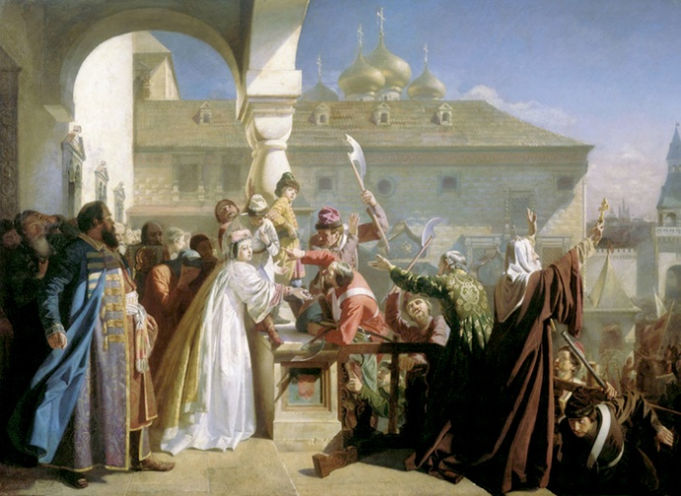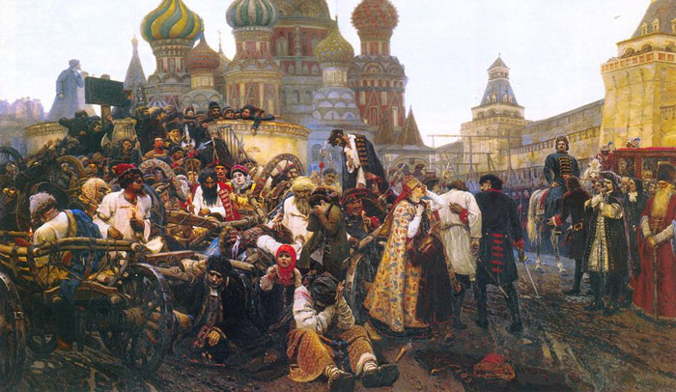
 | Царица Наталья Кирилловна показывает Ивана V стрельцам, чтобы доказать, что он жив-здоров.  КартинаН. Д. Дмитриева-Оренбургского |  | «Утро стрелецкой казни» В.И.Суриков

